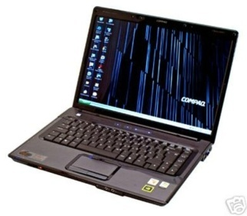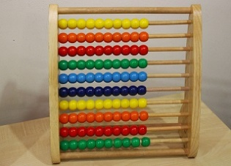

6ta Generación. Satélites, laptops, inteligencia, artificial

1990-1981

2da Generación lenguajes: COBOL, FORTRAN

1959-1964

“Maquina Analítica “Babbage

1822

Abaco

2000 A.C

1era generación lenguajes: MARK, ENIAC, EDVAC

1944-1958

4ta Generación microprocesador Chip INTEL 1971-1981

Calculadora mecánica de varias operaciones

1674

1957 UNIVAC l

1801 Telar automático

J. Jacqueard

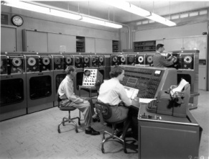

1984-1999 5ta generación, surge internet, Software, CD

1642 Blaise Pascal

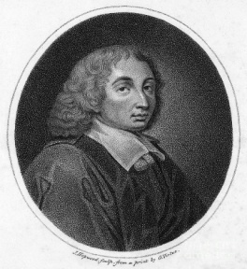

3ra Generación 1BM: -360, 370, 3740

1964-1971

1889 Maquina tabuladora Hollerith

**UNIVERSIDAD NACIONAL AUTÓNOMA DE NICARAGUA, León**

**FACULTAD DE CIENCIAS Y TECNOLOGIA**

**MODALIDAD POR ENCUENTRO DOMINICAL**

**INGENIERÍA EN TECNOLOGÍAS DE LA INFORMACIÓN CON ENFASIS EN DESARROLLO WEB Y MARKETING DIGITAL**

**Elaborado por: ALEXANDER JOSE GUZMÁN MARTÍNEZ**

**Carnet:22-02860-1**

**PROFESOR: ING.:ERNESTO ANTONIO ESPINOZA MONTENEGRO**

**Fecha de entrega: 29/10/22**